Příloha č. 14

INFORMACE O KLIENTOVI

Město Doksy

Zpracoval: I.P. trust, a.s.
Ing. Jana Pražáková Jaroslava Seiferta 2179
V Mostě dne: 6.5. 2021 434 01 Most
Obsah:

Všeobecné informace 3
Charakteristika 3
Geografické určení 3
Místo pojištění ……….3
Popis 4
Základní informace 4
Škodní průběh 5
Zabezpečení rizik 6
Pojišťovaný majetek, maximální možná škoda 7
Závěr 7

Všeobecné informace

Charakteristika
Název město Doksy
Sídlo 472 01 Doksy, náměstí Republiky 193
IČO 00260444
bankovní spojení 19-0070127824/0600, Moneta Money Bank, a.s.
osoby jednající jménem klienta Ing. Eva Burešová, starostka města

Geografické určení
Město Doksy leží v Severních Čechách ve zvlněném terénu na severním břehu Máchova jezera.

Místo pojištění
Město Doksy a městské části:
- Břehyně
- Kruh
- Obora
- Staré Splavy
- Vojetín
- Zbyny
- Žďár

Počet zaměstnanců.

Celkem | Zaměstnanci města | Městská policie
57 | 53 | 4

Doksy se nacházejí v seismicky klidné oblasti, nehrozí zde sesuv půdy nebo padání kamene.
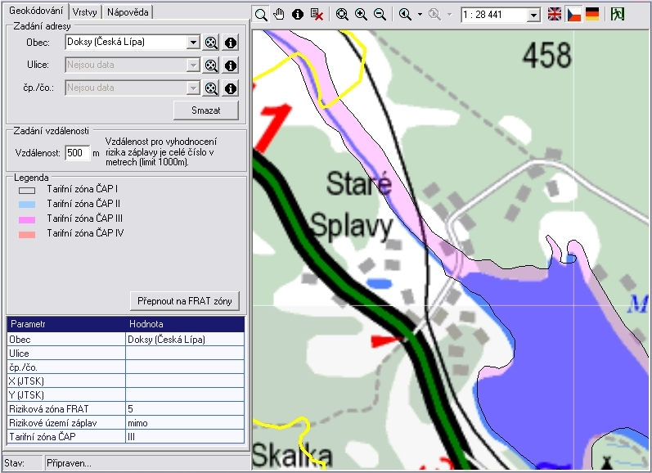
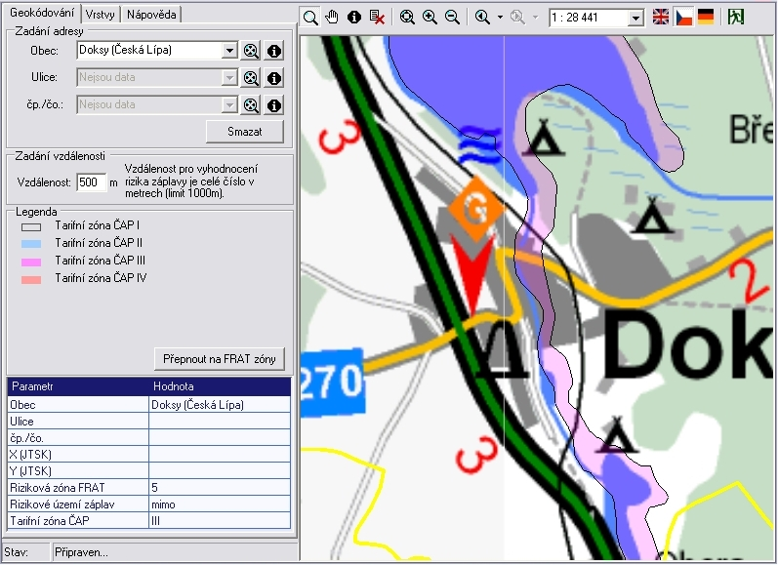
Povodňová mapa

Popis

Základní informace

Město Doksy se zabývá výkonem státní správy, výukou v mateřských a základních školách, pronájmem bytových a nebytových prostor, a dále pak kulturní, sportovní a stavební činností. Město je zřizovatelem Městské policie a Sboru dobrovolných hasičů.

Od ledna 2015 má město Doksy ve vlastnictví místní zámek, zámecký areál převedl na město Liberecký kraj.
Zámek byl postaven v 16. století, do roku 1945 byl ve vlastnictví Valdštejnů. Od roku 1958 je vyhlášen kulturní památkou (č. 27862/5-2880)

Jedná se o trojkřídlou renesančně barokní objekt stojící v anglickém parku. Hlavní centrální budova je třípodlažní s volutovými štíty, fasáda jednoduchá s nárožním kvádrováním. Nejstarší renesanční část je dvoupodlažní, její polovina je podsklepena. Typickým prvkem jsou opěrné pilíře a balkony. Třetí část zámku tvoří dvojpodlažní křídlo spojené s hlavní budovou čtverhrannou trojpodlažní věží s cibulovou bání, Střechy zámku jsou sedlové kryté s pálenými taškami na latích.

Zámek je v současné době z větší části zrekonstruován. Je zde sídlo příspěvkové organizace KulturaDoksy.cz, nachází se zde infocentrum, knihovna, muzeum Čtyřlístku, prohlídkový okruh a kanceláře organizace. Zámek je zabezpečen kamerovým systémem. Konají se zde veřejné kulturní akce.
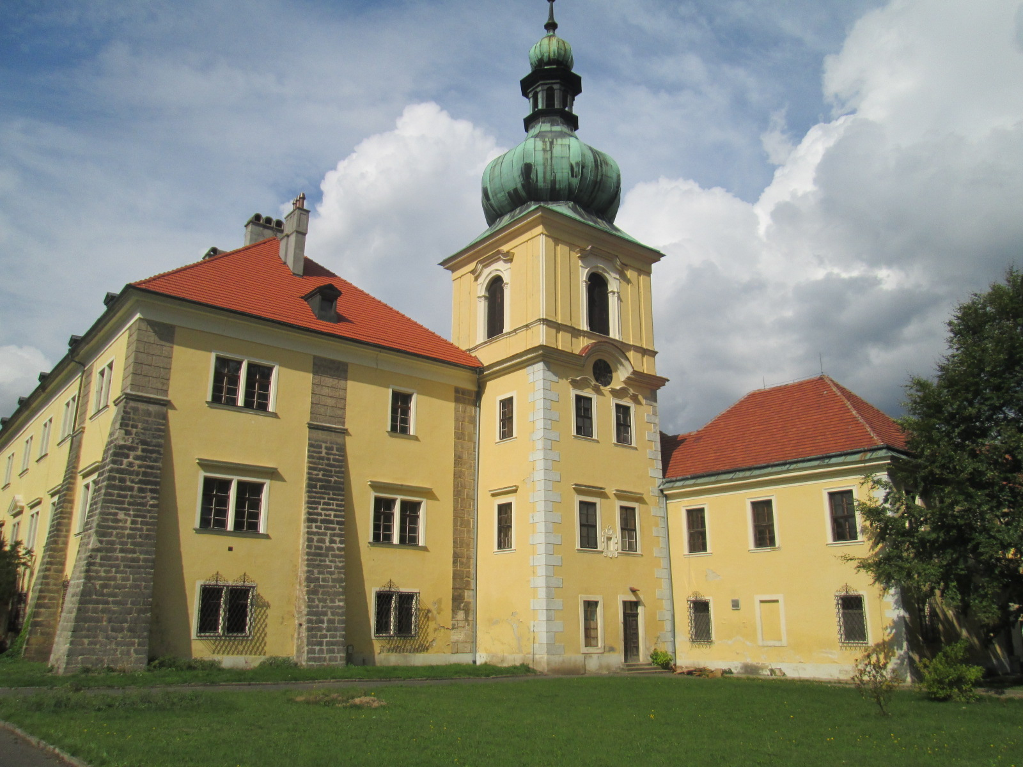
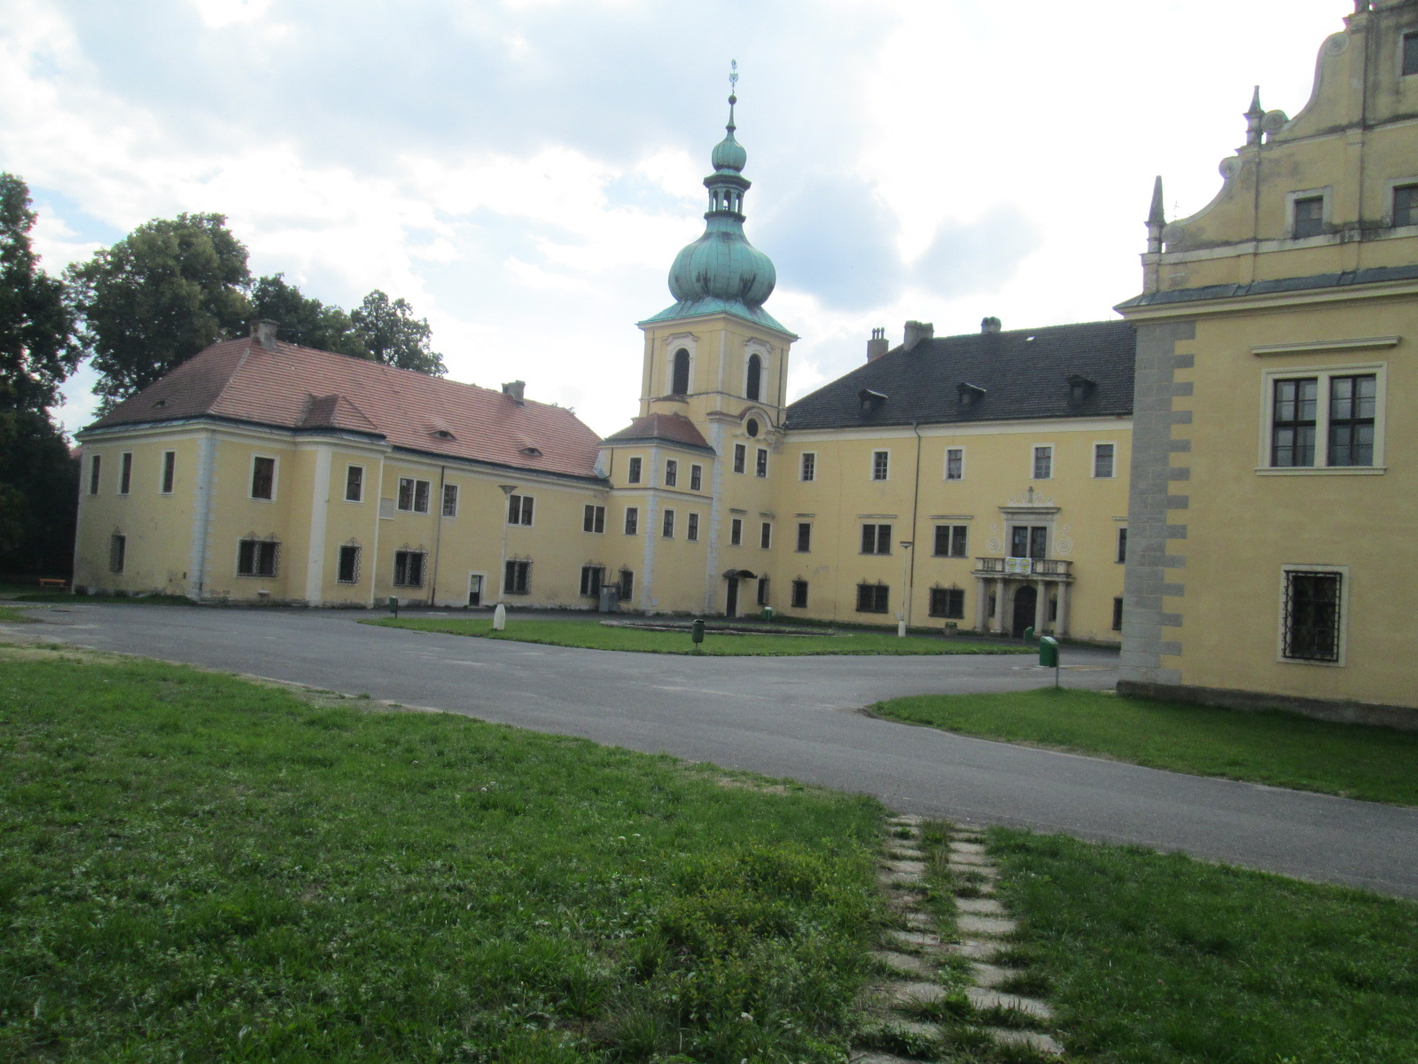

Škodní průběh

V letech 2016 - 2020došlo k těmto škodám:

datum | škoda | výše
2016 | Vyplacené škody ze živelního pojištění | 0 Kč
2016 | Vyplacené škody z odcizení a vandalismu | 0 Kč
2016 | Vyplacené škody z odpovědnosti | 7 867 Kč
2016 | Vyplacené škody z havarijního pojištění | 0 Kč
2016 | Vyplacené škody z pojištění odpovědnosti z provozu MV | 0 Kč
Celkem 2016 7 867 Kč

datum | škoda | výše
2017 | Vyplacené škody ze živelního pojištění | 64 628 Kč
2017 | Vyplacené škody z odcizení a vandalismu | 15 210 Kč
2017 | Vyplacené škody z odpovědnosti | 3 919 Kč
2017 | Vyplacené škody z havarijního pojištění | 0 Kč
2017 | Vyplacené škody z pojištění odpovědnosti z provozu MV | 0 Kč
Celkem 2017
8
datum | škoda | výše
2018 | Vyplacené škody ze živelního pojištění | 0 Kč
2018 | Vyplacené škody z odcizení a vandalismu | 11 930 Kč
2018 | Vyplacené škody z odpovědnosti | 156 851 Kč
2018 | Vyplacené škody z havarijního pojištění | 44 799 Kč
2018 | Vyplacené škody z pojištění odpovědnosti z provozu MV | 0 Kč
Celkem 2018 213 580 Kč

datum | škoda | výše
2019 | Vyplacené škody ze živelního pojištění | 27 151 Kč
2019 | Vyplacené škody z odcizení a vandalismu | 7 658 Kč
2019 | Vyplacené škody z odpovědnosti | 21 950 Kč
2019 | Vyplacené škody z havarijního pojištění | 32 546 Kč
2019 | Vyplacené škody z pojištění odpovědnosti z provozu MV | 0 Kč
Celkem 2019 56 759 Kč

datum | škoda | výše
2020 | Vyplacené škody ze živelního pojištění | 100 020 Kč
2020 | Vyplacené škody z odcizení a vandalismu | 9 664 Kč
2020 | Vyplacené škody z odpovědnosti | 0 Kč
2020 | Vyplacené škody z havarijního pojištění | 0 Kč
2020 | Vyplacené škody z pojištění odpovědnosti z provozu MV | 0 Kč
Celkem 2020 109 684 Kč

Zabezpečení rizik
Objekt městského úřadu a objekty mateřských a základních škol jsou částečně vybaveny elektronickým zabezpečovacím zařízením.
Objekty mateřských škol jsou oplocené.
Zámecký park je otevřen pro veřejnost přes den, přes noc je uzavřen. Celý areál zámku je chráněn zdí.
V sousedství se pojišťovaných objektů se nenacházejí nebezpečné provozy.

Protipožární zabezpečení:
Revize elektroinstalací probíhají na základě časového harmonogramu 1x za 3-4 roky a hromosvody jsou revidovány 1x za 5 let. Případné nedostatky zjištěné revizí jsou okamžitě odstraňovány, tak aby zařízení byla zcela funkční a vyhovovala platným normám.

Ruční hasicí přístroje, které jsou rozmístěny ve veřejných budovách a školách, jsou revidovány pravidelně každým rokem autorizovanou revizní firmou.

Vnitřními hydranty jsou vybaveny objekty veřejných budov a škol. Hydranty jsou revidovány pravidelně každým rokem.

Ve městě není zřízen profesionální sbor hasičů. V případě požáru jezdí profesionální sbor hasičů z České Lípy. Doba dojezdu k místu vzniklého požáru na celém území města činí 15 minut.

Pojišťovaný majetek, maximální možná škoda

Nejvyšší možná stanovená škoda činí 205 501 000 Kč – Zámek Doksy, čp 183

Závěr

Zprávu vypracovala Ing. Jana Pražáková

Datum účinnosti pojistné smlouvy: 01. 01. 2022

Pojistné částky byly stanoveny na základě hodnoty pořízení, data pořízení a Indexu růstu cen pro stavebnictví.
Veškerý nemovitý majetek města byl důkladně prohlédnut a zmapován.
Závěrem lze uvést, že se uvedený majetek je ve stavu přiměřeném vzhledem k jeho stáří, opotřebovanosti a údržbě.

